TELKOM KUPANG PLANTS 1000 TREES

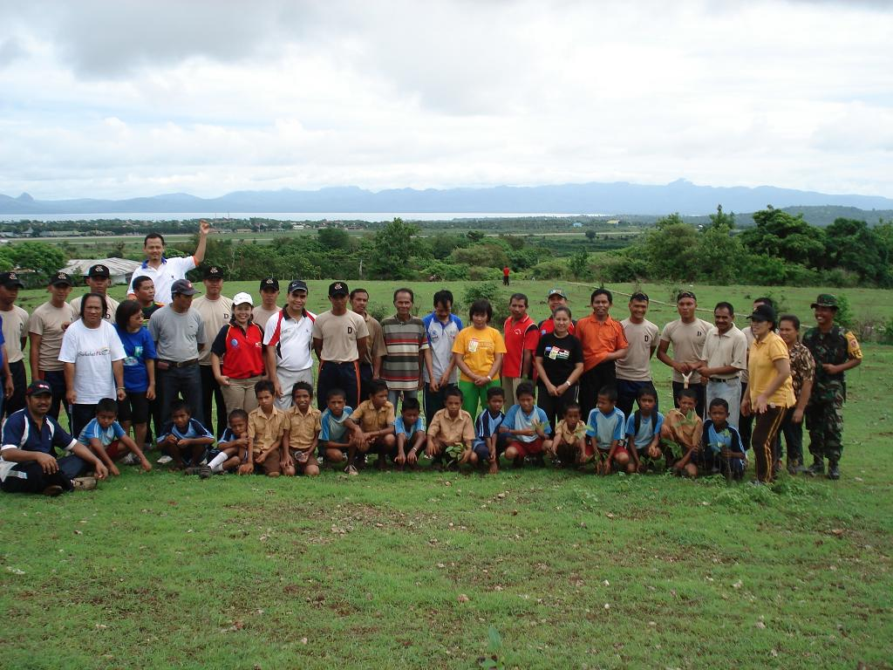

*** Program FLOBAMORA Kupang Clean & Green that was proclaimed by the government of Kupang and initiated by a daily morning newspaper, Timor Express around Kandatel Kupang Kupang Area CDC through the planting of 1000 mahogany trees. Penanaman pohon kali ini mengambil lokasi di kelurahan Penfui Kota Kupang, hadir dalam kegiatan ini KAryawan karyawati Telkom Kupang, Lurah Penfui, Yuven Beribe, masyarakat kelurahan Penfui, Pasukan Khusus (Paskas) TNI AU Penfui Kupang, siswa-siswi SD Inpres Penfui. This tree planting takes place in the village Penfui Kupang City, attending the event was employees of Telkom Kupang, Penfui Government Officials, Yuven Beribe, the community of Penfui, Special forces (Paskas) TNI AU Penfui Kupang and elementary school students from Inpres Penfui School. Disela kegiatan ini, kepada para wartawan, James mengatakan bahwa penanaman pohon kali ini merupakan aksi penanaman pohon untuk yang kedua kalinya setelah kegiatan pertama penanaman anakan pohon di daerah jalan Eltari Kupang, kegiatan ini disamping ikut mensukseskan program Pemerintah Kota Kupang juga upaya untuk mengantisipasi kerusakan lingkungan secara global. Also following this activity, the journalist, James said that the tree planting is an action for the second time after the first tree planting in the area of Eltari Main Road in Kupang, and in addition to participating in this event, the Kupang City Government program succeeded also to attempt to anticipate the damage to the environment globally. Untuk masa pemeliharaannya Telkom menyerahkan sepenuhnya pengelolaanya oleh kelurahan penfui, Lurah penfui, Yuven Beribe mengatakan pihaknya telah berkoordinasi dengan para ketua RT terkait dan para tokoh masyarakat setempat agar masyarakat bersama-sama menjaga hewan peliharaan disejumlah titik penghijauan yang telah ditanami pohon_ Telkom handed over maintenance authority entirely to the people and local government of Penfui. Yuven Beribe says his team have been coordinating with the head of the local government and community leaders so that local communities together to keep pets away from the newly panted trees.

